TRƯỜNG THCS …..  TỔ: Văn- CD - TD  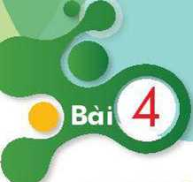  TÊN BÀI DẠY:Bài 4  TÔN TRỌNG SỰ THẬT  Môn học: GDCD; Lớp: ......  Thời gian thực hiện: 2 tiết  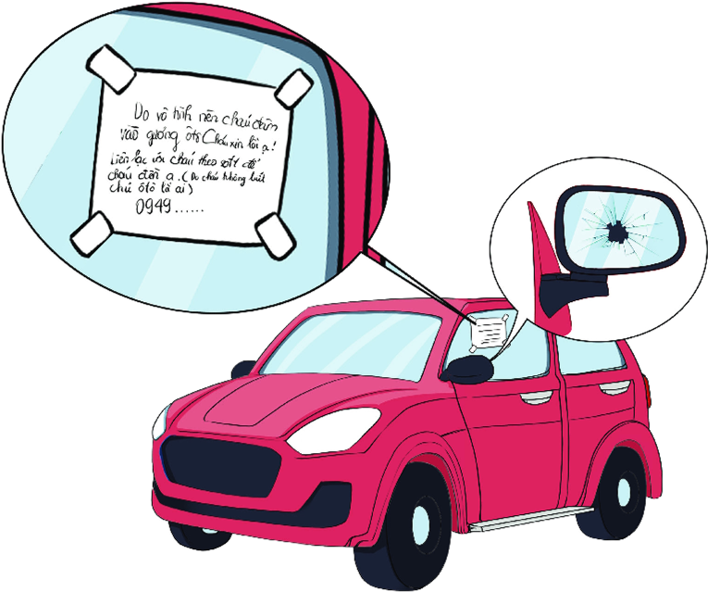 | Họ và tên giáo viên:  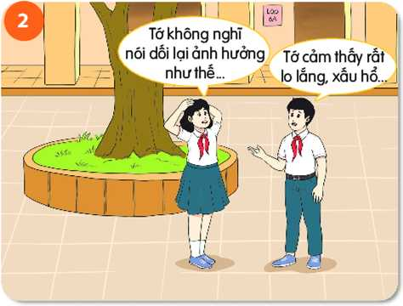  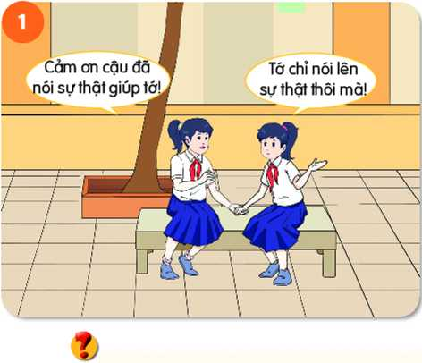  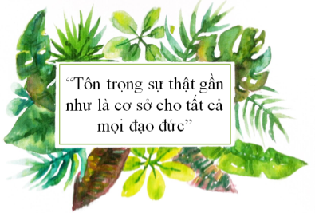
I. MỤC TIÊU:
1. Về kiến thức:
- Nhận biết được một số biểu hiện của tôn trọng sự thật.
- Hiểu vì sao phải tôn trọng sự thật.
- Luôn nói thật với người thân, thầy cô, bạn bè và người có trách nhiệm.
- Không đồng tình với việc nói dối hoặc che giấu sự thật.
2. Về năng lực:
Học sinh được phát triển các năng lực:
- Năng lực điều chỉnh hành vi: Tự giác thực hiện một cách đúng đắn những công việc của bản thân trong học tập và cuộc sống.
- Năng lực phát triển bản thân: Kiên trì mục tiêu, kế hoạch học tập và rèn luyện.
- Tư duy phê phán: Đánh giá, phê phán được những hành vi chưa chuẩn mực, vi phạm đạo đức, chà đạp lên các giá trị đạo đức của con người với con người.
- Hợp tác, giải quyết vần đề: Hợp tác với các bạn trong lớp trong các hoạt động học tập; cùng bạn bè tham gia các hoạt động cộng đồng nhằm góp phần lan tỏa sự trung thực, trách nhiệm và tôn trọng sự thật.
3. Về phẩm chất:
- Trung thực: Luôn thống nhất giữa lời nói với việc làm; nghiêm túc nhìn nhận những khuyết điểm của bản thân.
- Trách nhiệm: thực hiện đúng nội quy nơi công cộng; chấp hành tốt pháp luật, không tiếp tay cho kẻ xấu.
II. THIẾT BỊ DẠY HỌC VÀ HỌC LIỆU.
1. Thiết bị dạy học: Màn hình tivi, máy tính, phiếu học tập.
2. Học liệu: Sách giáo khoa, sách giáo viên, sách bài tập Giáo dục công dân 6, tư liệu báo chí, thông tin, clip.
III. TIẾN TRÌNH DẠY HỌC:
1. Hoạt động 1: Khởi động (Mở đầu)
a. Mục tiêu: Khơi gợi cảm xúc và huy động kinh nghiệm đã có của HS liên quan đến chủ đề Tôn trọng sự thật. Tạo được hứng thú với bài học, tạo bầu không khí tích cực trong lớp học.
b. Nội dung: Giáo viên hướng dẫn học sinh tiếp cận với bài mới bằng cách cho HS HĐ cặp đôi đọc câu chuyện trong SGK/ 20 và trả lời câu hỏi.
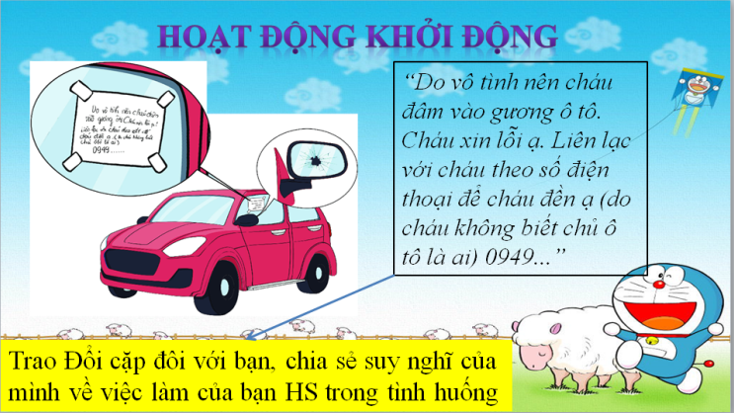
c. Sản phẩm: Câu trả lời của học sinh. Bạn nhỏ là người trung thực và có trách nhiệm.
d. Tổ chức thực hiện:
Hoạt động của thầy, trò | Nội dung cần đạt
Bước 1: Chuyển giao nhiệm vụ học tập:  - GV giao nhiệm vụ HĐ cặp đôi cho HS đọc tình huống.  Bước 2: Thực hiện nhiệm vụ học tập HS HĐ cặp đôi  Bước 3: Báo cáo kết quả và thảo luận  * HS: trả lời  * GV: Quan sát, theo dõi quá trình học sinh thực hiện, gợi ý nếu cần  Bước 4: Đánh giá kết quả thực hiện nhiệm vụ  - HS nhận xét, bổ sung câu trả lời cho nhau  - Gv nhận xét, đánh giá, chốt vấn đề và giới thiệu chủ đề bài học  Đoạn thông tin cho thấy bạn nhỏ là người có trách nhiệm và rất trung thực khi nhận lỗi của mình, đó cũng là mộttrong những biểu hiện của tôn trọng sựthật. Vậy thế nào là tôn trọng sựthật, tôn trọng sựthật có ý nghĩa nhưthế nào trong cuộc sống, chúng ta sẽ cùng tìm hiểu trong bài học ngày hôm nay. | - Hoạt động khởi động  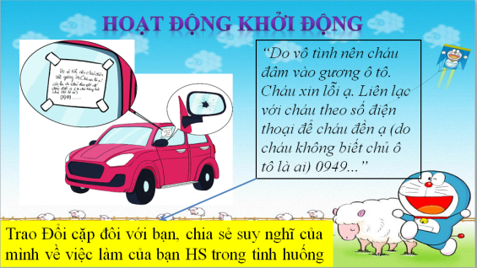
2. Hoạt động 2: Khám phá (Hình thành kiến thức mới)
Nhiệm vụ 1: Tìm hiểu nội dung: Tôn trọng sự thật và những biểu hiện của tôn trọng sự thật.
a. Mục tiêu: Giúp HS Nêu được những biểu hiện của tôn trọng sự thật..
b. Nội dung:
- GV tổ chức HĐ chung cả lớp cho HS tìm hiểu câu chuyện.
- GV HD HS chơi trò chơi tiếp sức: Ghi các biểu hiện của tôn trọng sự thật
c. Sản phẩm: Câu trả lời của học sinh. (Sản phẩm minh họa)

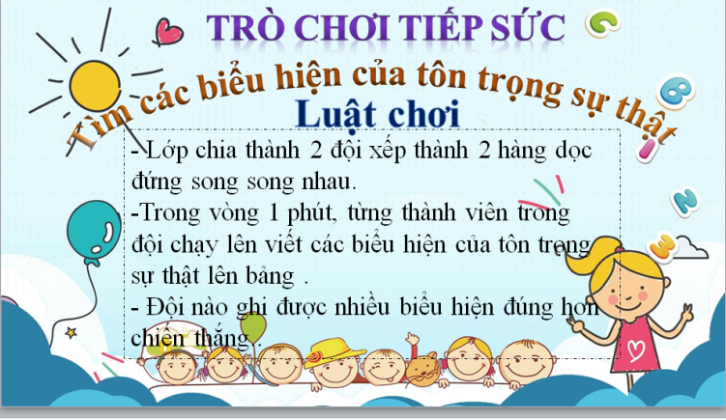
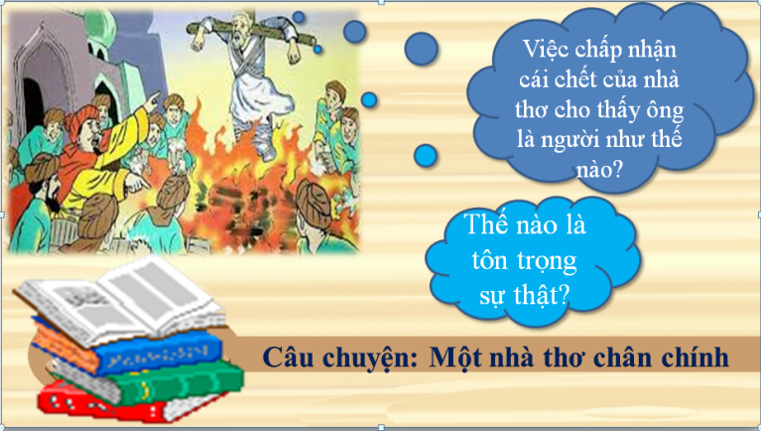

d. Tổ chức thực hiện:
Nhiệm vụ 1: Quan sát ảnh và trả lời câu hỏi  Bước 1: Chuyển giao nhiệm vụ học tập:  - GV giao nhiệm vụ cho HS đọc câu chuyện trong SGKtr. 17 và trả lời câu hỏi:  + Khi bị nhà vua bắt, các nhà thơ và nghệ nhân hát rong đã hành động như thế nào? Vì sao?  + Việc chấp nhận cái chết của nhà thơ cho thấy ông là người như thế nào?  + Theo em, thế nào là tôn trọng sự thật?  - GV tổ chức cho HS chơi trò chơi Tiếp sức.  + GV chia lớp thành 2 đội và giới thiệu luật chơi "các thành viên của hai đội sẽ xếp thành 2 hàng dọc đứng song song nhau. Trong vòng 1 phút, lần lượt từng thành viên trong đội lên bảng viết các biểu hiện của tôn trọng sự thật lên phẩn bảng của nhóm mình. Nhóm nào ghi được nhiều biểu hiện đúng hơn là nhóm chiến thắng.  Bước 2: Thực hiện nhiệm vụ học tập  - Học sinh HĐ cả lớp, suy nghĩ, trả lời.  - Học sinh thực hiện trò chơi, đối chiếu kết quả  Bước 3: Báo cáo kết quả và thảo luận  - HS trả lời các câu hỏi và đưa ra khái niệm  - HS báo cáo kết quả trò chơi  - Giáo viên: Quan sát, theo dõi quá trình học sinh thực hiện, gợi ý nếu cần  Bước 4: Đánh giá kết quả thực hiện nhiệm vụ  - Học sinh nhận xét, bổ sung cho nhau (nếu có ý kiến khác)  - Gv nhận xét, đánh giá, chốt vấn đề | B. Hoạt động hình thành kiến thức  I. Khám phá  1. Tôn trọng sự thật và biểu hiện của tôn trọng sự thật  *Khái niệm: sự thật và Tôn trọng sự thật  - Sự thật là những gì có thật trong cuộc sống hiện thực và phản ánh đúng hiện thực cuộc sống.  - Tôn trọng sự thật là suy nghĩ, nói và làm theo đúng sự thật, bảo vệ sự thật.  *Biểu hiện của tôn trọng sự thật:  - Tôn trọng sự thật biểu hiện thông qua suy nghĩ, hành động (việc làm), lời nói, thái độ.  - Một số biểu hiện của tôn trọng sự thật thường gặp:  + Sống ngay thẳng, thật thà  + Dám nhận lỗi khi làm sai  + Dũng cảm nói lên sự thật  + Không che dấu, bao che cho các hành động sai trái  + Chấp nhận mọi hậu quả khi sự thật được sáng tỏ  + Đấu tranh để bảo vệ sự thật  + Có ý thức bảo vệ, gìn giữ sự thật  + Lên án, bài trừ những sự việc sai trái
Nhiệm vụ 2: Tìm hiểu nội dung: Sự cần thiết của tôn trọng sự thật
a. Mục tiêu: Giúp HS giải thích được vì sao cần tôn trọng sự thật.
b. Nội dung:
- GV giao nhiệm vụ cho học sinh đọc thông tin SGK/tr. 17 và HĐ nhóm trả lời câu hỏi.
1.Em có nhận xét gì về nội dung trao đổi của các bạn trong hai hình ảnh trên?
2.Từ câu chuyện của các bạn ừong hai hình ảnh trên, em hãy cho biết vì sao chúng ta phải tôn trọng sự thật?
- GV Tổ chức HĐ nhóm 5 phút sử dụng KT khăn phủ bàn cho HS hoàn thành phiếu bài tập số 1
c. Sản phẩm: Câu trả lời của học sinh; Sản phẩm của các nhóm (Phiếu bài tập)
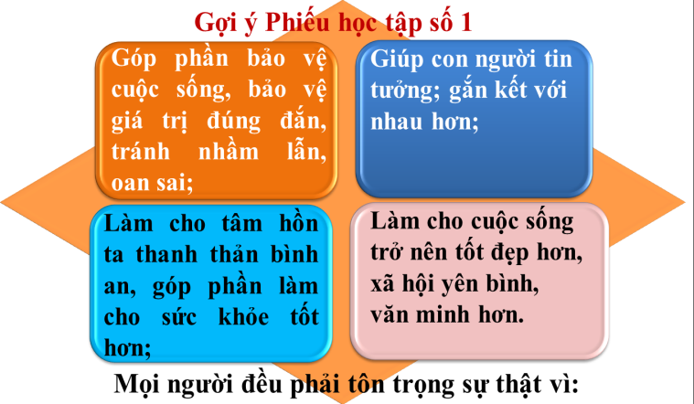
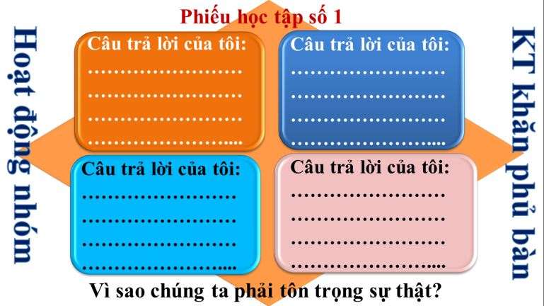
d. Tổ chức thực hiện:
Nhiệm vụ 2: Thảo luận tình huống  Bước 1: Chuyển giao nhiệm vụ học tập:  - GV giao nhiệm vụ cho HS Thảo luận nhóm theo PHT số 1 theo KT khăn trải bàn  Bước 2: Thực hiện nhiệm vụ học tập  - HS:  + Nghe hướng dẫn.  + Hoạt động nhóm trao đổi, thống nhất nội dung, hình thức thực hiện nhiêm vụ, cử báo cáo viên, chuẩn bị câu hỏi tương tác cho nhóm khác.  - Giáo viên: Quan sát, theo dõi quá trình học sinh thực hiện, gợi ý nếu cần  Bước 3: báo cáo kết quả và thảo luận  GV:  - Yêu cầu nhóm HS lên trình bày.  - Hướng dẫn HS cách trình bày (nếu cần).  HS:  - Trình bày kết quả làm việc nhóm  Bước 4: Đánh giá kết quả thực hiện nhiệm vụ  - Học sinh nhận xét phần trình bày nhóm bạn  - Gv sửa chữa, đánh giá, rút kinh nghiệm, chốt kiến thức.  * Quan sát và suy ngẫm  Giáo viên Cho HS quan sát tranh và liên hệ giáo dục: Phân biệt tôn trọng sự thật với thái độ cố chấp, bảo thủ, máy móc.  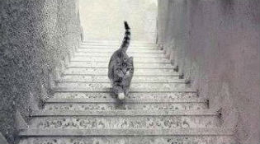  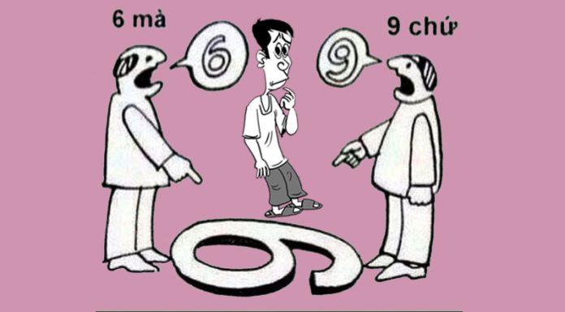  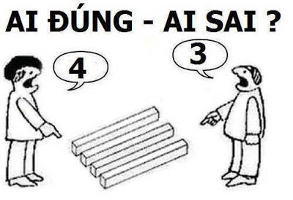  Xuống?  Lên?  * Chuyển ý: Vậy để tôn trọng sự thật ta phải làm gì?  - HS dựa vào biểu hiện của tôn trọng sự thật trả lời  Để giúp các em có cơ hội áp dụng những KT đã học chúng ta sang phần Luyện tập | 2: Sự cần thiết của tôn trọng sự thật. (Ý nghĩa của tôn trọng sự thật)  + Tôn trọng sự thật là đức tính cần thiết, quý báu  + Vì:  - Giúp con người nâng cao phẩm giá bản thân, góp phần tạo ra các mối quan hệ xã hội tốt đẹp, được mọi người tin yêu, quý trọng.  - Góp phần bảo vệ cuộc sống, bảo vệ giá trị đúng đắn, tránh nhầm lẫn, oan sai;  - Làm cho tâm hồn thanh thản bình an, sức khỏe tốt hơn;  - Làm cho cuộc sống trở nên tốt đẹp hơn, xã hội yên bình, văn minh hơn.
3. Hoạt động 3: Luyện tập
a. Mục tiêu:
-HS được luyện tập, củng cố kến thức, kĩ năng đã được hình thành trong phần Khám phá áp dụng kiến thức để làm bài tập.
b. Nội dung:
- Học sinh khái quát kiến thức đã học bằng sơ đồ tư duy.
- Hướng dẫn học sinh làm bài tập trong bài tập trong sách giáo khoa bằng kỹ thuật mảnh ghép với tên gọi Chim đổi tổ.
- Tổ chức HĐ trò chơi: Thử tài trí nhớ (đọc ca dao, tục ngữ nói về tôn trọng sự thật)
c. Sản phẩm: Câu trả lời của học sinh.
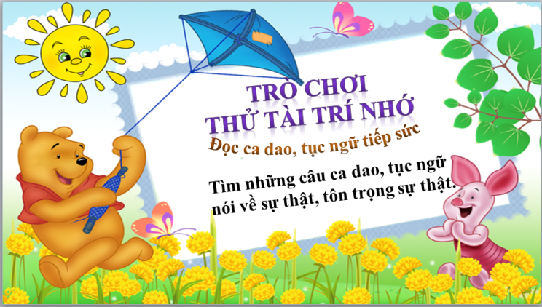
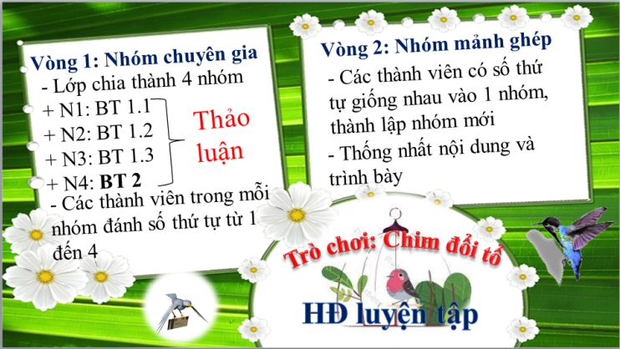

d. Tổ chức thực hiện:
Bước 1: Chuyển giao nhiệm vụ học tập:  - GV hướng dẫn học sinh làm bài tập trong bài tập trong sách giáo khoa  ? Hoàn thành sơ đồ tư duy bài học.  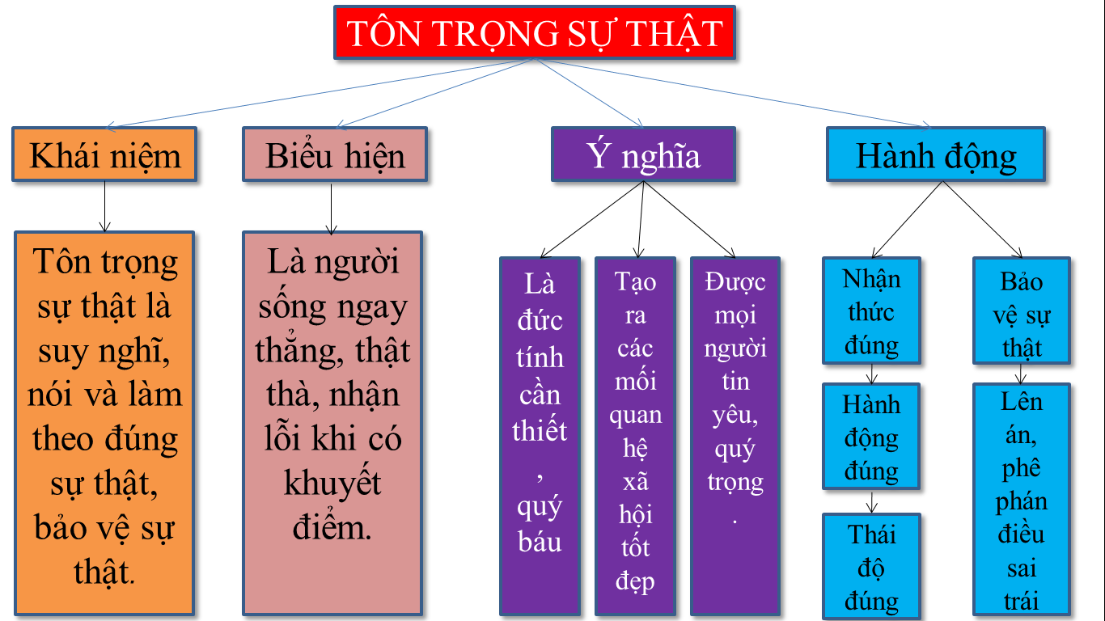  ? Bài tập: GV cho học sinh làm bài tập sách giao khoa theo từng bài ứng với kĩ thuật mảnh ghép với tên gọi Chim đổi tổ.  *Bài tập bổ sung: Em hãy tìm những câu ca dao, tục ngữ nói về sự thật, tôn trọng sự thật.  - GV cho học sinh chơi trò chơi “Thử tài trí nhớ”  LUẬT CHƠI:  - Số người tham gia: cả lớp  - Cách thức: Chia lớp làm hai đội (hoặc 3) theo dãy bàn. Mỗi dãy cử 1 đại diện. Lần lượt đọc câu ca dao, tục ngữ, châm ngôn về truyền thống tốt đẹp. (Không được đọc lặp lại câu của người khác.) Đến lượt đội nào không đọc được sẽ bị loại.  Bước 2: Thực hiện nhiệm vụ học tập  - HS làm việc cá nhân, suy nghĩ, hoàn thành sơ đồ bài học.  - Với hoạt động nhóm: Chia lớp thành 4 nhóm, trong mỗi nhóm HS đếm số từ 1 đến 4. HS nghe hướng dẫn, chuẩn bị. Các thành viên trong nhóm trao đổi, thống nhất nội dung, hình thức thực hiện nhiêm vụ, cử báo cáo viên, kỹ thuật viên, chuẩn bị câu hỏi tương tác cho nhóm khác. Thảo luận xong những HS có cùng số sẽ tập hợp thành nhóm mới.  - Với hoạt động trò chơi: HS nghe hướng dẫn, tham gia.  Bước 3: Báo cáo kết quả và thảo luận  GV:  - Yêu cầu HS lên trình bày, tham gia hoạt động nhóm, trò chơi tích cực.  - Hướng dẫn HS cách trình bày (nếu cần).  HS:  - Trình bày kết quả làm việc cá nhân, nhóm.  - Nhận xét và bổ sung cho nhóm bạn (nếu cần).  Bước 4: Đánh giá kết quả thực hiện nhiệm vụ  - Nhận xét thái độ học tập và kết quả làm việc cá nhân, nhóm của HS.  - GV đưa ra các tiêu chí để đánh giá HS:  + Kết quả làm việc của học sinh.  + Thái độ, ý thức hợp tác nghiêm túc trong khi làm việc.  Gv sửa chữa, đánh giá, chốt kiến thức.  * Ca dao  10. Của phi nghĩa có giàu đâu  Ở cho ngay thẳng giàu sau mới bền  11. Những người thành thật môi dày  Lại thêm ít nói lòng đầy nghĩa nhân.  12. Ai ơi! Phải nghĩ trước sau  Đừng tham lắm của nhà giàu làm chi.  13. Nói lời phải giữ lấy lời.  Đừng như con bướm đậu rồi lại bay.  14. Làm người suy chín xét xa  Cho từng gốc nhọc, cho ra vắn dài. | III. Luyện tập  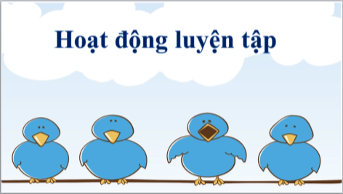  1. Bài tập 1:  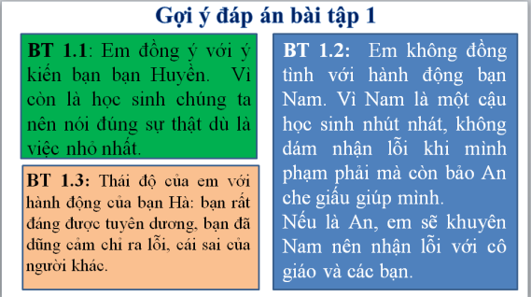  2. Bài tập 2  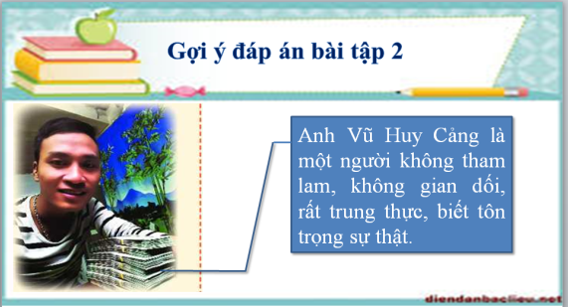  * Một số câu ca dao tục ngữ về Tôn trọng sự thật (tham khảo)  1. Người gian thì sợ người ngay.  Người ngay chẳng sợ đường cày cong queo.  2. Chớ nghe lời phỉnh tiếng phờ  Thò tay vào lờ mắc kẹt cái hom.  3. Khôn ngoan chẳng lọ thật thà  Lường thưng tráo đấu chẳng qua đong đầy.  4. Bề ngoài thơn thớt nói cười  Mà trong gian hiểm giết người không đao.  5. Đời loạn mới biết tôi trung  Tuế hàn mới biết bá tùng kiên tâm.  6. Nhà nghèo yêu kẻ thật thà  Nhà quan yêu kẻ giàu ra nịnh thần.  7. Những người tính nết thật thà  Đi đâu cũng được người ta tin dùng.  8. Tu thân rồi mới tề gia  Lòng ngay nói thật gian tà mặc ai.  9. Đừng bảo rằng trời không tai  Nói đơm nói đặt cậy tài mà chi.  Tục ngữ:  - Thuốc đắng dã tật sự thật mất lòng  - Giấy không gói được lửa  - Cây kim trong bọc lâu ngày cũng lòi ra.  - Ăn ngay nói thật mọi tật mọi lành.  - Một câu nói ngay bằng ăn chay cả tháng.  - Mật ngọt chết ruồi, những nơi cay đắng là nơi thật thà.  - Thật thà ma vật không chết.  - Cây thẳng bóng ngay, cây cong bóng vạy.  - Một sự bất tín vạn sự bất tin.  - Của ngang chẳng góp, lời tà chẳng thưa.  - Đấu hàng xáo, gáo hàng dầu.  - Nêu cao nhưng bóng chẳng ngay.  - Vàng thật không sợ lửa.  - Cây vạy hay ghét mực tàu ngay.  - Văn hoa chẳng qua nói thật.  15. Làm người phải đắn phải đo  Phải cân nặng nhẹ, phải dò nông sâu.  16. Làm người mà chẳng biết suy  Đến khi nghĩ lại còn gì là thân.  17. Khó mà biết lẽ biết trời  Biết ăn, biết ở hơn người giàu sang.  18. Học là học để làm người  Biết điều hơn thiệt biết lời thị phi.  19. Học trò học hiếu học trung  Học cho đến mực anh hùng mới thôi.
4. Hoạt động 4: Vận dụng
a. Mục tiêu:
- HS vận dụng những kiến thức đã học để giải quyết một vấn đề trong cuộc sống
- Hướng dẫn học sinh tìm tòi mở rộng sưu tầm thêm kiến thức liên quan đến nội dung bài học.
b. Nội dung: Giáo viên hướng dẫn học sinh thực hiện các HĐ vận dụng trong SGK tr 19
c. Sản phẩm: Câu trả lời, sản phẩm thiệp của học sinh.
d. Tổ chức thực hiện:
Bước 1: Chuyển giao nhiệm vụ học tập:  - GV hướng dẫn học sinh thực hiện nhiệm vụ  Bước 2: Thực hiện nhiệm vụ học tập  - HĐ cá nhân  Bước 3: Báo cáo kết quả và thảo luận  GV:  - Yêu cầu HS lên trình bày.  - Hướng dẫn HS cách trình bày (nếu cần).  HS:  - Trình bày kết quả làm việc của các cặp đôi  - Nhận xét và bổ sung cho bạn (nếu cần).  Bước 4: Đánh giá kết quả thực hiện nhiệm vụ  -Yc hs nhận xét nội dung, chỉnh sửa động tác cho bạn.  -Gv sửa chữa, đánh giá, chốt kiến thức. | IV. Vận dụng:  


